Associazione Culturale Jazz Club Ferrara
Regione Emilia–Romagna, Comune di Ferrara, Endas Emilia-Romagna

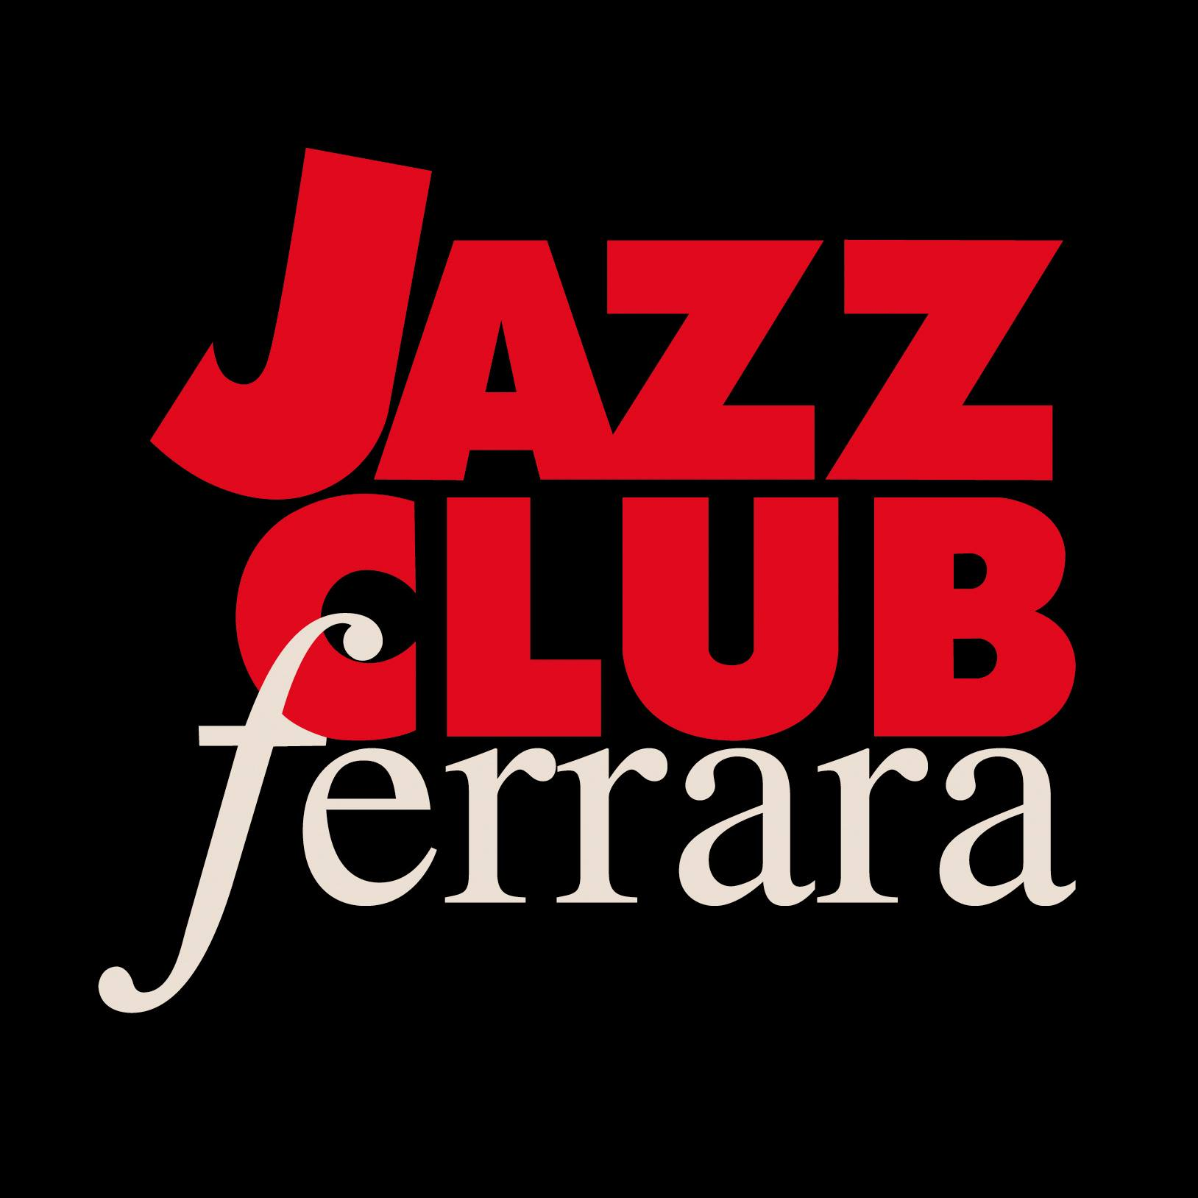

Ferrara in Jazz 2019 – 2020

XXI Edizione
04 ottobre 2019 – maggio 2020

COMUNICATO STAMPA

Sabato 23 novembre, ore 21.30
In collaborazione con Bologna Jazz Festival
David Torn Sun Of Goldfinger
David Torn, chitarra
Tim Berne, sax alto
Ches Smith, batteria

Sabato 23 novembre, in collaborazione con Bologna Jazz Festival, il Jazz Club Ferrara ospita Sun Of Goldfinger, progetto firmato da David Torn, uno dei più rivoluzionari chitarristi jazz degli ultimi trent’anni. Nell’inoltrarsi in questo imprevedibile viaggio sonoro il leader si avvale di altri due protagonisti assoluti della scena creativa newyorchese come il sassofonista Tim Berne ed il batterista Ches Smith.

Sabato 23 novembre (inizio ore 21.30), in collaborazione con Bologna Jazz Festival, il Jazz Club Ferrara ospita Sun Of Goldfinger, progetto firmato da David Torn, uno dei più rivoluzionari chitarristi jazz degli ultimi trent’anni. Nell’inoltrarsi in questo imprevedibile viaggio sonoro il leader si avvale di altri due protagonisti assoluti della scena creativa newyorchese come il sassofonista Tim Berne ed il batterista Ches Smith.
Torn (Amityville, NY, 1953) è un personaggio difficile da inquadrare per l’incessante e vulcanica vena creativa che lo conduce da sempre a realizzare, instancabilmente, nuovi progetti musicali, colonne sonore per cinema (Traffic, Il Grande Lebowski, Kalifornia…) e videogames, loop e samples per software musicali.
“Chitarrista strutturale”, così si definisce, Torn è artefice di una ricerca musicale che non solo ha rivoluzionato l’uso dello strumento, ma che ha reso esplorabili territori sonori finora sconosciuti. Questi ultimi, attraverso distorsioni ed effetti che producono una palette di toni incomparabile, si nutrono tanto di jazz ed improvvisazione, quanto di rock e musica folk.
A metà degli anni ’80 Torn esordisce per l’etichetta ECM con Best Laid Plans, a cui segue di lì a poco Cloud About Mercury: due geniali tasselli dell'evoluzione di un jazz-rock d'avanguardia, spigoloso e cerebrale, ma assolutamente personale e originale. Il secondo, in particolare, gli apre le porte a collaborazioni con artisti quali David Sylvian, David Bowie, Ryuichi Sakamoto e Ravi Shankar tra gli altri.
Nel 1992 la carriera dell’artista registra un brusco stop a causa di una perniciosa malattia, superata la quale Torn, come fortificato, ha ripreso la produzione discografica innescando nuovi proficui sodalizi con John Zorn, Jeff Beck e Tim Berne.
Proprio con quest’ultimo, amico di lunga data e già in Prezens (ECM, 2007), Torn forma Sun Of Goldfinger, straordinaria triade completata dalla presenza di un altro folgorante protagonista della scena creativa newyorchese, il batterista Ches Smith.

INFORMAZIONI
www.jazzclubferrara.com
jazzclub@jazzclubferrara.com

Per informazioni e prenotazione cena 331 4323840 tutti i giorni dalle ore 12:00 alle ore 22:00.

DOVE
Torrione San Giovanni via Rampari di Belfiore, 167 – 44121 Ferrara. Se si riscontrano difficoltà con dispositivi GPS impostare l’indirizzo Corso Porta Mare, 112 Ferrara.

COSTI E ORARI
Il Jazz Club Ferrara è un’associazione affiliata ad Endas
Intero € 20, intero + tessera € 25
Ridotto € 15, ridotto + tessera € 20

Apertura biglietteria 19.30
Cena a partire dalle ore 20.00
Primo set ore 21.30
Secondo set ore 23.00

NB: non si accettano pagamenti POS

DIREZIONE ARTISTICA
Francesco Bettini

UFFICIO STAMPA
Eleonora Sole Travagli
e-mail: solejazzclubferrara@gmail.com ; press@jazzclubferrara.com
cell. + 39 339 6116217

